TITA SOFT

Pautas para la Interfaz de Usuario Versión 1.3

Historia de revisiones
Fecha | Versión | Descripción | Autor
23/08/2008 | 1.0 | Pautas para la interfaz de usuario | Emilia Rosa – Luciana Canales
23/08/2008 | 1.1 | Revisión SQA | Farid Elías
27/08/2008 | 1.2 | Pautas para la interfaz de usuario | Emilia Rosa
30/08/2008 | 1.3 | Revisión SQA | Farid Elías

Contenido
Pautas para la Interfaz de Usuario Versión 1.1 1
Historia de revisiones 1
Contenido 2
1. Objetivo 3
2. Tipo de aplicación. 3
3. Tipo de usuarios. 3
4. Interfaz de Usuario según requerimientos 3
5. Interfaz de Usuario: aspecto visual 3
5.1. Interfaz desde Outlook 4
5.2. Interfaz desde la herramienta a construir 5
Login: Dialogo Principal 5
Área de Trabajo 5
6. Observaciones 7

- Objetivo
El documento pretende establecer a nivel general las interfaces de usuarios en función de los requerimientos relevados hasta ahora y dar un pantallazo general del aspecto visual de la interfaz gráfica.

- Tipo de aplicación.

Según el contenido del documento Acta de Reunión de Requerimientos se detalla que el proyecto será una aplicación de tipo web para la gestión de incidentes y se desarrollará un add-on de Outlook para la creación de los mismos.

- Tipo de usuarios.

A partir de las reuniones de relevamiento de requerimiento con el cliente se identifico que la aplicación a construir estará destinada a usuarios que son desarrolladores de software de la empresa (técnicos).

- Interfaz de Usuario según requerimientos

En esta sección se pretende definir, las políticas a llevar a cabo en función de los requerimientos relevados hasta el momento.

Se pretende presentar al cliente una interfaz de usuario amigable, de fácil manejo.

A continuación se detallan los requerimientos no funcionales con respecto a la interfaz de usuario.

- La aplicación será de tipo Web usando funcionalidades de .NET. No se ha definido aun si usaremos Silverligth 2.0 o asp.net
- Se quiere que la aplicación siga los colores y el estilo de la empresa Infocorp, los mismos se basan en tonos de azul y blanco.

- Interfaz de Usuario: aspecto visual

En esta sección se quiere definir pautas generales del aspecto visual de la interfaz de usuario. Para esto se darán algunas imágenes de las funcionalidades más importantes, que son simplemente un bosquejo a modo de ejemplo de cómo debería ser la interfaz de usuario.

  - Interfaz desde Outlook
Desde Outlook existe la posibilidad de impactar incidentes de dos formas, una seria posicionados sobre el incidente y con un click derecho se le muestra la opción de impactar.

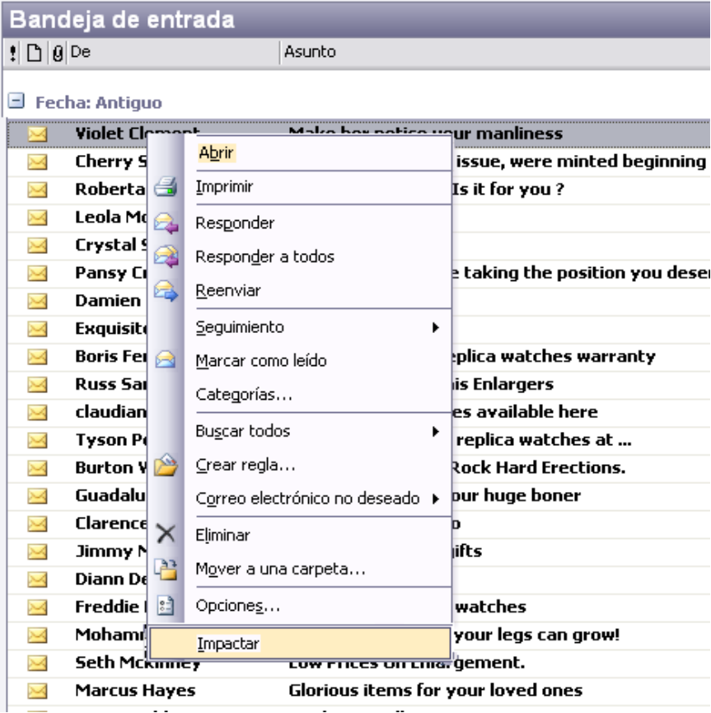

Otra opción sería mediante un botón de impactar en la misma interfaz del Outlook.

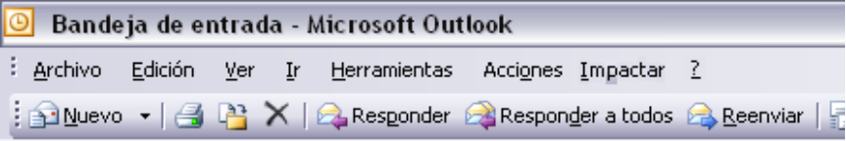

Una vez que el usuario selecciona alguna de las dos formas de impactar un incidente se le muestra en pantalla todos los contratos a los que el mismo tiene acceso, pudiendo seleccionar a que contrato impactar el incidente.

  - Interfaz desde la herramienta a construir

Login: Dialogo Principal

Como pantalla principal al abrir la Aplicación se mostrara un “dialog” donde el usuario selecciona el sitio SharePoint con el cual desea trabajar, el usuario será el usuario logueado en la maquina en ese momento y los sitios que se les mostrara serán los sitios a los cuales este usuario tiene permiso.

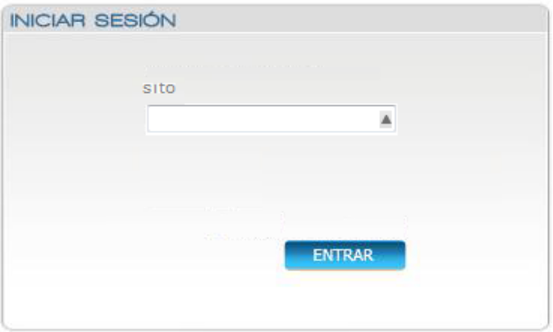

Área de Trabajo
Vamos a mostrar el funcionamiento de la interfaz para un usuario genérico dado que aun no están definidos los permisos de acceso de cada usuario.

Una vez logueado el usuario podrá ver un menú con las opciones que la herramienta proporciona, con los datos para ese sitio, pudiendo en todo momento seleccionar otro sitio sharepoint de los que este usuario tenga acceso.
A continuación se muestra un ejemplo.

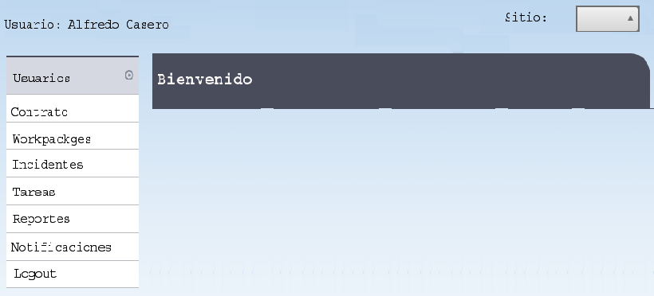

Para cada opción seleccionada del menú se le mostrara la siguiente pantalla

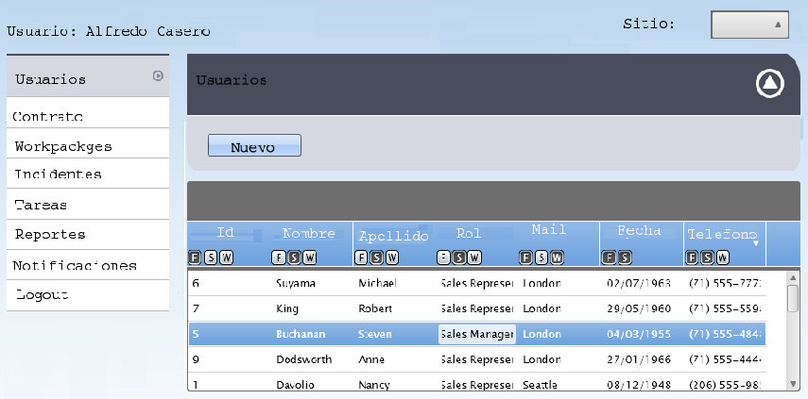

Esta pantalla será propia de cada ítem del menú, con la posibilidad de realizar búsquedas y ordenaciones sobre los elementos mostrados con el fin de facilitar el manejo de los mismos.

La pantalla siguiente muestra el manejo de un reporte, el cual tendrá la opción de filtrar el resultado, por contrato, workpackage o estado.
También tendrá la opción de ver un resumen, donde se mostrara la cantidad de incidentes abiertos e incidentes cerrados y la cantidad de workpackage en los distintos estados.

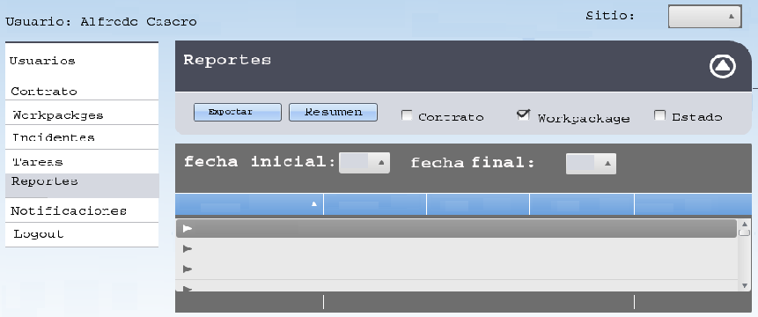

- Observaciones

- En todo momento el usuario logueado será el usuario correspondiente al usuario logueado en la maquina.

